**FAIZURA HANI BINTI MAT GHANI**

**A11 PP0124**

**SPPQ ( PENDIDIKAN BINAAN BANGUNAN)**

**E-PORTFOLIO KESELAMATAN BENGKEL**

**SPPE 1032**

**CIK SARIMAH BINTI ISMAIL**

**SELASA 11AM~1 PM**

**TAJUK : PENCEMARAN BUNYI**

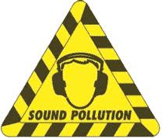

1. Hasil dari pembelajaran topik kali ini,saya telah mempelajari apa yang dimaksudkan dengan bunyi dan penerangan mengenai pencemaran bunyi.
2. Bunyi ialah pergerakan gelombang dan gerakan partikel-partikl di udara pada nilai frekuensi tertentu.
3. Bunyi ialah satu bentuk tenaga dan diukur dalam unit frekuensi hertz.
4. Bunyi bising ialah bunyi yang tidak dikehendaki serta menimbulkan gangguan kepada manusia.
5. Pencemaran bunyi merupakan bunyi hasilan mesin, haiwan atau manusia yang mengganggu aktiviti atau keseimbangan kehidupan manusia atau haiwan.
6. Sumber kebanyakan bunyi di luar rumah adalah :

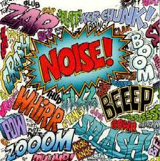

* sistem pengangkutan,
* termasuk bunyi kenderaan,
* bunyi kapal terbang,
* bunyi kereta api.

1. Terdapat kesan bunyi keatas manusia seperti perubahan fisiologi iaitu tekanan perasaan sekiranya manusia sentiasa terdedah kepada bunyi bising dan juga boleh mendatangkan penyakit kepada manusia.



1. Manusia boleh hilang pendengaran sementara atau kekal akibat pencemaran bunyi.
2. Bunyi boleh diukur dengan menggunakan pelbagai alat dan saah satu contohnya ialah sound level meter.
3. Bunyi bising juga memberi kesan kepada alam sekitar seperti memberi kesan buruk pada haiwan yang boleh menyebabkan tekanan, meningkat risiko kematian dengan menukar keseimbangan sensitif pengesanan dan mengelak pemangsa/mangsa, dan menganggu penggunaan bunyi mereka sebagai perhubungan terutama berkait dengan pembiakan dan navigasi.

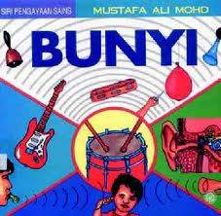

**TARIKH : 04 OKTOBER 2011**

**TAJUK : PERTOLONGAN CEMAS**

1. Hasil dari pembelajaran topik pada minggu ini,saya telah mempelajari apa yang dimaksudkan dengan pertolongan cemas iaitu :

-bantuan segera kepada orang yang cedera atau sakit sebelum bantuan professional.

1. Saya juga diterangkan tentang

* prinsip-prinsip pertolongan cemas
* ciri-ciri petugas pertolongan cemas
* bagaimana pengurusan pertolongan cemas
* kandungan kotak pertolongan kecemasan

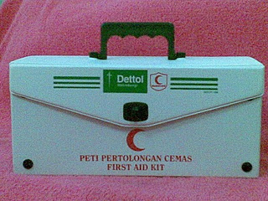

1. Saya juga diterangkan cara-cara rawatan untuk mengendalikan pesakit yang mengalami kecederaan seperti:

* Lebam
* Sesak nafas
* Jenis pendarahan dan luka
* Berdarah hidung
* Luka terbakar yang terbahagi kepada 3 tahap terbakar
* Kecederaan pada mata
* Kecederaan akibat renjatan elektrik
* Pitam
* Sawan
* Tidak sedarkan diri
* Keracunan
* dislokasi iaitu beralih sendi tulang
* Patah tulang yang terbahagi kepada patah tutup dan patah terbuka.

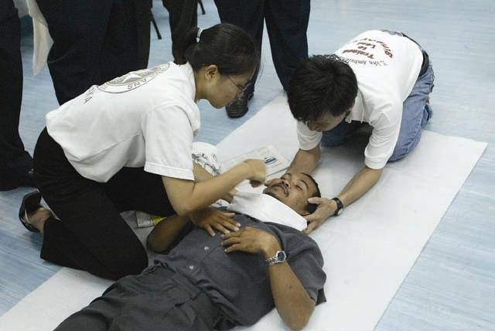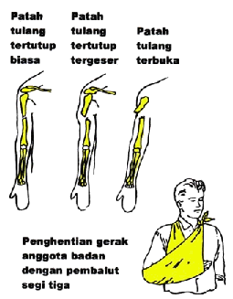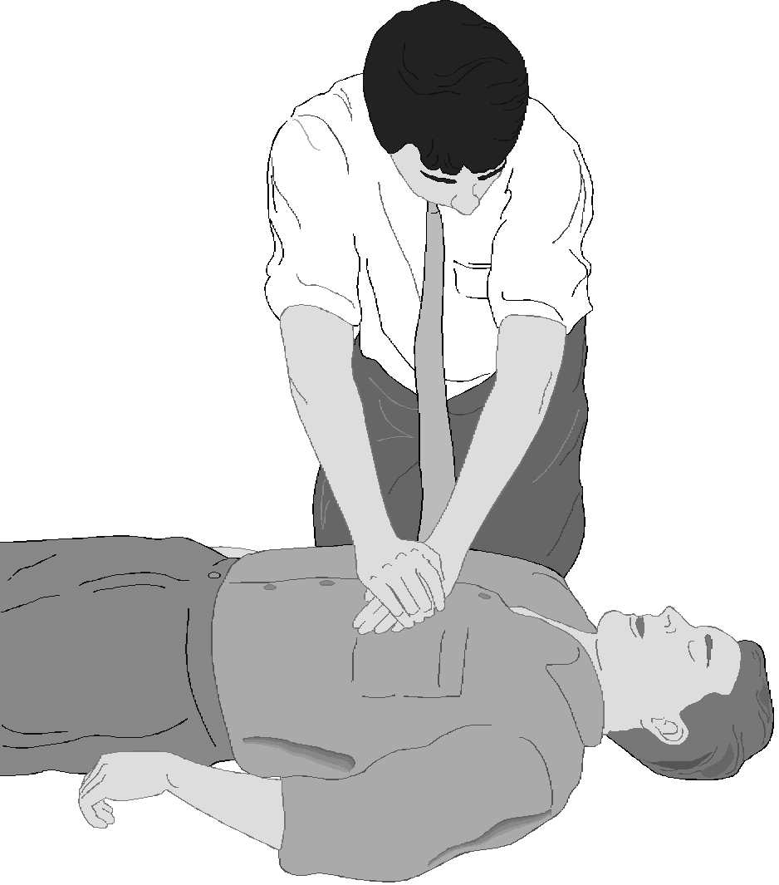

1. Diberi penerangan megenai kaedah rawatan yang sesuai merujuk kepada jenis kecederaan.

**TITLE : APPROACHES TO HAZARD AVOIDANCE**

1. Topics taught this week is about how to avoid danger.
2. It has 3 terms :

* Safety-free from harm,danger,damage and injury
* Risk-measure of both frequency and severity of hazards
* Hazard-unsafe condition,the potential for an activity or condition to produce harm.

1. Types of accident theories :

* Domino theory
* Energy theory
* Single factor theories – caused by self
* Multiple factor theories-caused by many reasons = 4 M ; management,man,media,machine

1. Concepts of hazard avoidance

Approaches

* Enforcement
* Psychological
* Engineering

- Safety Factor Concept

- Fail-Safe Concept

- Engineering Design Principles

* Analytical

**TAJUK : KESELAMATAN KEBAKARAN**

1. 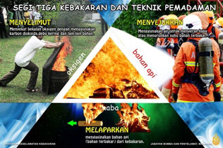Di akhir sesi pembelajaran pada minggu ini,saya dapat menyimpulkan topik pembelajaran saya iaitu dengan memahami definisi kebakaran - Suatu tindak balas kimia yang berlaku apabila bahan boleh terbakar dan oksigen menyentuh punca haba atau cucuhan.
2. Dapat menyatakan 3 elemen segitiga kebakaran

* Bahan api
* Oksigen
* haba

1. Diterangkan mengenai 3 sifat bahan api yang mempengaruhi kebakaran iaitu wap tau gas dan pepejal atau cecair.
2. Terdapat 2 fenomena pencucuhan iaitu pencucuhan kendiri dan pencucuhan setempat.
3. Dapat mengenalpasti jenis kelas kebakaran.

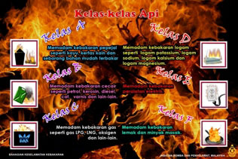

1. Berbincang dengan pensyarah mengenai rancangan keselamatan.
2. Dapat mengenalpasti peruntukan perundangan yang berkaitan dengan keselamatan kebakaran dan juga pengawalan hazard kebakaran.
3. Mengetahui kaedah pencegahan kebakaran dan juga kaedah perlindungan kebakaran.
4. Dapat mengetahui peralatan pencegahan dan perlindungan kebakaran.

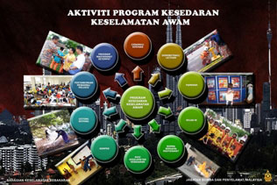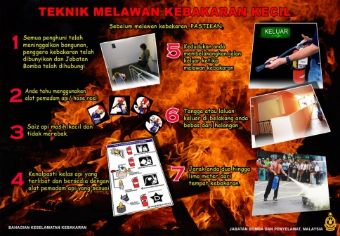

**TAJUK : PENCEMARAN UDARA**

1. 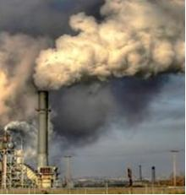Hasil dari pembelajaran topik pada minggu ini,saya telah mempelajari apa yang dimaksudkan dengan pencemaran udara.

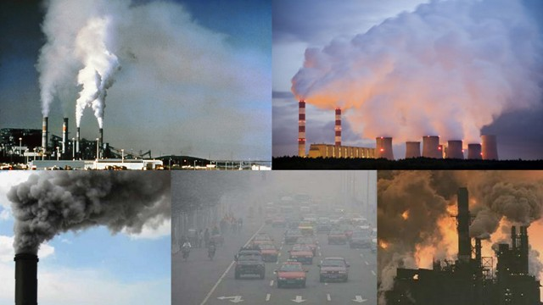

Pencemaran udara boleh didefinasikan sebagai terdapatnya gas, cecair atau zarah yang terkandung di udara sehingga berlakunya perubahan dan menjejaskan kehidupan atau bahan-bahan lain. Bahan-bahan tersebut terampai di udara dan memberi kesan negatif kepada manusia, tumbuh-tumbuhan dan haiwan. Ini sebabkan bahan-bahan ini akan masuk ke tubuh manusia melalui pernafasan dan berupaya menyekat pengaliran oksigen ke dalam salur-salur darah. Ini boleh menimbulkan pelbagai penyakit seperti penyakit kekejangangan, barah, asma, kekejangan dan anemia. Habuk, asap, kabus, wap atau bahan-bahan lain yang boleh menghalang penglihatan mata merupakan pelbagai bentuk pencemaran udara.

1. Terdapat beberapa akta dalam kawalan pencemaran udara.
2. Terdapat larangan dan kawalan mengenai pencemaran udara.
3. Mengetahui jenis-jenis pembakaran terbuka.

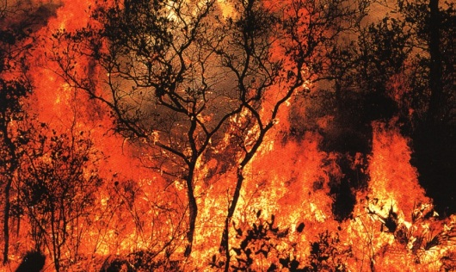

1. Mengenalpasti punca dan masalah pencemaran udara.
2. Mengambil langkah-langkah yang sesuai untuk membendung pencemaran udara.

**TAJUK : KESELAMATAN ELEKTRIK**

1. Memahami definisi elektrik dan kegunaannya dalam kehidupan.
2. Didapati terdapat beberapa kebaikan penggunaan tenaga elektrik.
3. 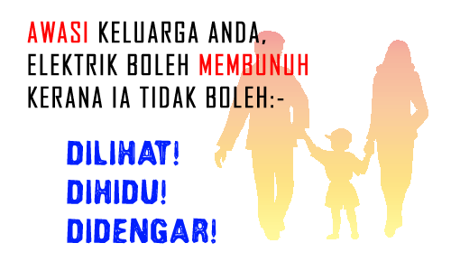Terdapat 3 sifat-sifat elektrik yang mesti diketahui dan juga jenis hazard elektrik.
4. Mengetahui apakah tindakan yang pelu diambil apabila terkena hazard elektrik.
5. Penerangan mengenai kesan arus elektrik berbeza mengikut beberapa faktor seperti

* Umur
* Jantina
* Rintangan badan
* Keadaan kesihatan

1. Mengetahui prinsip-prinsip keselamatan elektrik dan langkah-langkah asas pencegahan.
2. Mengetahui contoh-contoh keadaan yang merbahaya dalam sistem pendawaian di rumah.

* Jangan gunakan plag atau soket yang pecah dan rosak

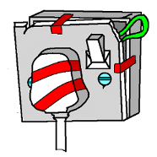

* Jangan membuat sambungan yang banyak daripada satu punca

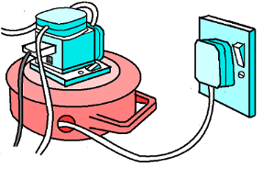

* 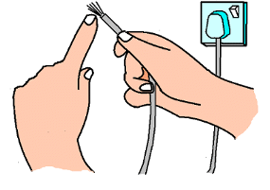Jangan cuba menyentuh wayar hidup yang tidak bertebat

1. Mengenalpasti sikap dan tabiat yang buruk dalam penggunaan tenaga elektrik.
2. Mengenalpasti contoh-contoh kejadian kelecuran akibat dari arka elektrik.
3. Mengenalpasti perkara yang boleh dan tidak boleh dilakukan semasa penggunaan tenaga elektrik.

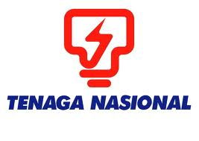

**TAJUK : PENYENGGARAAN JENTERA**

1. Di akhir pembelajaran,saya dapat mengetahui apa yang dimaksudkan dengan penyenggaraan iaitu kerja yang dijalankan bagi mengekalkan loji pada standard yang diterima.
2. Dapat mengetahui tujuan kerja penyenggaraan dijalankan.
3. Mengetahui 3 keperluan penyenggaraan iaitu

* Memastikan operasi loji dalam keadaan lancar
* Memastikan operasi loji dalam keadaan selamat
* Meningkatkan kekemasan tempat kerja supaya selamat

1. Dapat mengetahui 4 jenis penyenggaraan iaitu

* Penyenggaraan pencegahan
* Penyenggaraan online
* Penyenggaraan pencegahan statutori
* Penyenggaraan kerosakan

1. Mengetahui 4 hazard yang boleh berlaku semasa kerja penyenggaraan dijalankan.
2. Dapat mengenalpasti beberapa langkah-langkah dalam keselamatan penyenggaraan. Contohnya seperti memberi latihan kepada pekerja yang terlibat dan pembekalan pakaian dan kelengkapan pelindung diri yang sesuai.

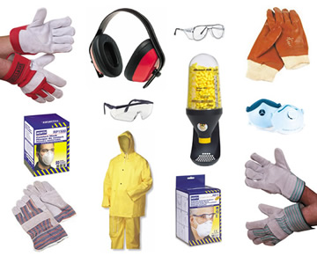

1. Mengenalpasti beberapa faktor yang mempengaruhi kekerapan penyenggaraan dijalankan.
2. 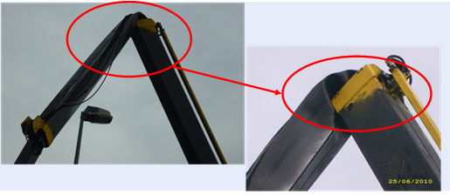Mengetahui jenis-jenis kemalangan yang boleh berlaku semasa kerja penyenggaraan.

**Kejadian bahaya melibatkan jentera Aerial Skylift

Pada tarikh 25 Jun 2010 dan jam sekitar 10:30, satu kejadian bahaya yang melibatkan jentera Aerial Skylift telah berlaku di Kuantan, Pahang. Meskipun tiada sebarang korban jiwa, insiden tersebut telah menyebabkan kerosakan teruk pada salah satu daripada bahagian bum untuk jentera tersebut. Insiden ini terjadi ketika kerja untuk memotong dahan pokok sedang dilakukan oleh 2 operator. Bahagian bum jentera tersebut telah patah secara tiba-tiba dan menyebabkan operator yang berada dalam elevated platform jatuh dan mengalami cedera ringan. Penyiasatan mendapati bum jentera telah beroperasi di luar zon kerja yang selamat. Gambar 1.0 menunjukkan segmen bum Aerial Skylift yang patah.

1. Dapat menyatakan kebaikan kerja penyenggaraan pada alatan mesin dan jentera.

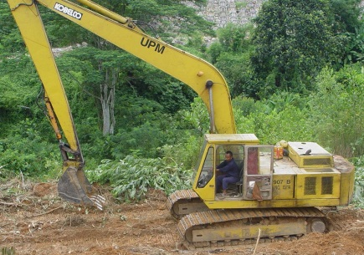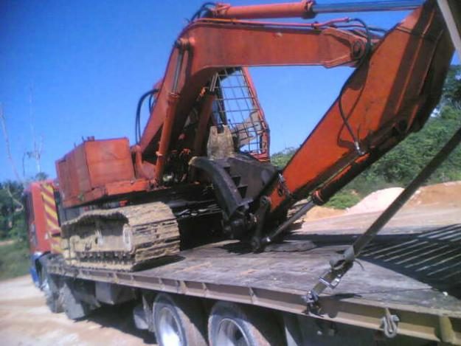

**TAJUK : PEMAGARAN KAWASAN UMUM**

1. Di akhir pembelajaran ini saya dapat menyatakan tentang kepentingan dan kebaikan pemagaran kawasan .
2. Mengetahui apa definisi pemagaran kawasan umum iaitu untuk mengelakkan dicerobohi dan sebagai tujuan keselamatan.
3. Mengetahui keperluan-keperluan pemagaran kawasan mengikut keadaan dan tempat yang sesuai untuk tujuan keselamatan.
4. Terdapat beberapa jenis pemagaran kawasan:

* Rel
* Jaring
* Skrin
* Penghadang pinggir

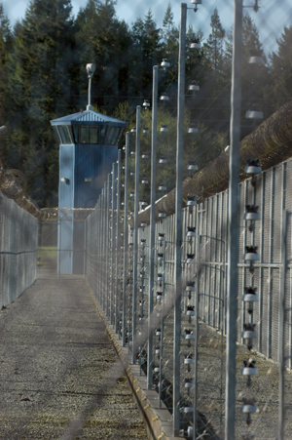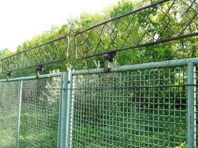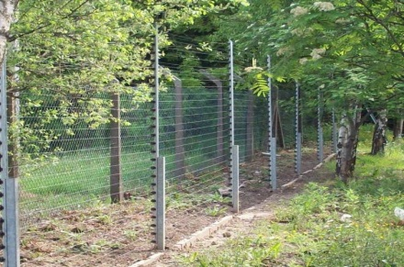

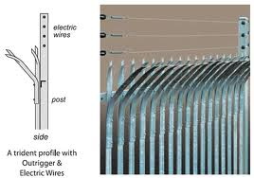

1. Ada beberapa ciri pemagaran

* Kukuh
* Rekabentuk sesuai dan selamat
* Memberikan perlindungan yang diperlukan

1. Terdapat beberapa keperluan perundangan berkaitan pemagaran kawasan seperti Akta Keselamatan Dan Kesihatan Pekerjaan 1994.
2. Untuk memasang pagar,kita perlu mengenalpasti dahulu kawasan yang hendak dipagar dan ciri-ciri pagar yang hendak digunakan.
3. Pemilihan pemagaran bergantung kepada jenis aktiviti dan proses yang dijalankan dan ciri pagar

**TAJUK : PENGENDALIAN MEKANIKAL**

1. Di akhir pelajaran saya telah memahami apa yang dimaksudkan dengan pengendalian mekanikal iaitu penggunaan sebarang peralatan berkuasa untuk

* Menggerak
* Mengangkat
* Mengalih
* memindah.

beban atau barangan termasuk beban manusia.

1. Pengendalian mekanikal terbahagi kepada beberapa jenis contohnya

* Lif
* Escalator
* Konveyor

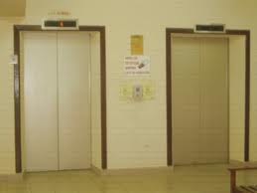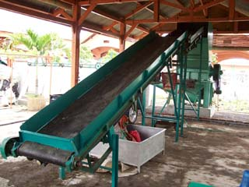

1. Dapat mengetahui kelebihan dan kekurangan dalam pengendalian mekanikal.

Kelebihannya adalah seperti memudahkan dan mempercepatkan kerja manakala kekurangannya peralatan perlu diselenggara mengikut jadual dan memerlukan tenaga kerja yang kompeten.

1. Mengetahui beberapa komponen utama dalam peralatan mekanikal

* Tali Dawai
* Rantai
* Motor pengangkat
* Berat pengimbang

1. Dalam pengendalian peralatan mekanikal,saya dapat mengenalpasti beberapa hazard yang berisiko dan punca-punca hazard tersebut.
2. Terdapat beberapa jenis kemalangan yang kerap berlaku dalam pengendalian peralatan mekanikal ini.

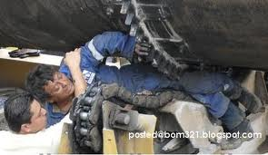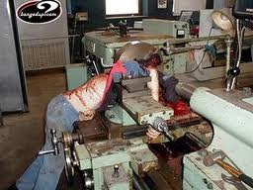

1. Jika membuat kerja dalam keadaan yang tidak selamat atau berisiko boleh mengundang hazard dan kemalangan.
2. Pengetahuan dan kemahiran adalah asset penting dalam pengendalian peralatan mekanikal.
3. Sebagai perancangan keselamatan,terdapat beberapa langkah untuk mengelakkan dari berlakunya kemalangan dan mengetahui beberapa faktor yang terlibat.
4. Saya juga telah mengetahui bagaimana cara untuk mencegah dan mengawal hazard daripada berlaku.
5. Terdapat peruntukan perundangan berkaitan pengendalian mekanikal .
6. Hazard pengendalian mekanikal boleh di cegah dengan membuat perancangan keselamatan sebelum dan semasa pengendalian.

**TAJUK :KESELAMATAN PERALATAN TANGAN DAN PERALATAN BERKUASA MUDAH ALIH**

1. Pada akhir pelajaran ini saya dapat mengetahui definisi-definisi setipa perkakas tangan dan juga peralatan berkuasa mudah alih.
2. Seperti yang kita sedia maklum, peralatan tangan terbahagi kepada dua iaitu yang menggunakan tenaga manusia dan sumber kuasa luaran seperti elektrik,numatik dan lain lain

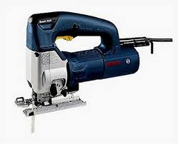

1. Selain itu terdapat beberapa hazard dalam penggunaan perkakas tangan dan juga peralatan berkuasa mudah alih seperti terpotong,tersangkut,tersepit dan sebagainya.
2. Dalam pelajaran ini juga saya telah diterangkan mengenai faktor-faktor yang boleh menyebabkan kemalangan seperti menggunakan peralatan yang rosak dan tidak menyimpan peralatan dengan sempurna.
3. Saya juga mempelajari beberapa langkah keselamatan yang dapat dilaksanakan untuk mengelakkan hazard berlaku semasa penggunaan perkakas tersebut seperti :

* Mengikut arahan pengendali
* Memilih dan memakai peralatan kelengkapan pelindung diri yang sesuai.

1. Di samping itu saya telah mempelajari sebelum kita hendak menggunakan sesuatu peralatan kita haruslah mengenalpasti mengenai kriteria-kriteria pemilihan perkakas tangan dan peralatan berkuasa mudah alih.
2. Terdapat juga kehendak perundangan yang melibatkan Peraturan-Peraturan (Kendalian Bangunan dan Kerja Binaan Kejuruteraan) (Keselamatan) Kilang dan Jentera 1986; dan juga (OSHA 1994 ) dalam perkakas dan peralatan berkuasa mudah alih.
3. Pada peralatan tangan,kita mesti mengetahui terdapat 2 komponen iaitu kepala dan pemegang.

**TAJUK : BUDAYA KESELAMATAN DI TEMPAT KERJA**

1. Saya telah mempelajari apakah yang dimaksudkan dengan budaya keselamatan.adakah budaya keselamatan diamal dan diterapkan di tempat kerja.
2. Budaya keselamatan ini merangkumi sikap pekerja di tempat kerja itu sendiri dan ianya bermula dari sistem organisasi yang wujud di tempat kerja.
3. 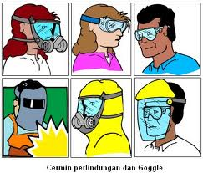Dengan adanya sistem organisasi yang baik di tempat kerja,maka ia akan melahirkan tenaga-tenaga pekerja yang baik dari segi pengamalan budaya keselamatan dan disiplin pekerja.
4. Seperti yang kita tahu,jika tenaga pekerja kekurangan pengetahuan dan kemahiran,ia juga akan mendatangkan risiko dan boleh mengakibatkan kemalangan di tempat kerja. Oleh itu,betapa pentingnya pengetahuan dan kemahiran pada setiap pekerja.
5. Dan saya telah mempelajari bahawa sistem pengurusan keselamatan adalah penting di tempat kerja untuk mengelakkan berlakunya hazard.
6. Saya juga telah mempelajari cara bagaimana untuk melahirkan sebuah organisasi yang mempunyai sistem budaya keselamatan dan kesihatan yang baik di tempat kerja.
7. Saya juga telah diterangkan mengenai faktor-faktor yang menyumbang kepada masalah di tempat kerja yang berpunca dari pihak atasan dan juga pekerja.

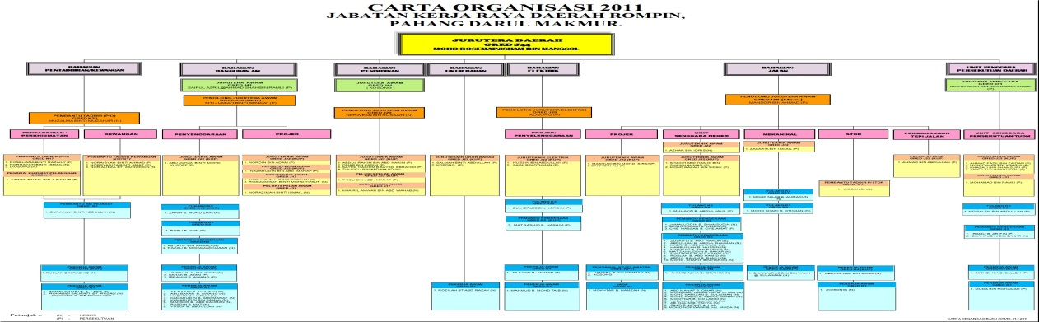

http://t2.gstatic.com/images?q=tbn:ANd9GcT-UD13zzy0-vA1UxNsdLIf7pCN08rat4ZHx2wJNZYMNrpjAvDH

